

ดัชนีราคาห้องชุด ดัชนีราคาบ้านเดี่ยว และดัชนีราคาทาวน์เฮ้าส์
ประจำงวดไตรมาส 2 ปี 2558

นายสัมมา คีตสิน ผู้อำนวยการศูนย์ข้อมูลอสังหาริมทรัพย์ แถลงว่า ศูนย์ข้อมูลอสังหาริมทรัพย์ธนาคารอาคารสงเคราะห์ จัดทำ “ดัชนีราคาห้องชุด” ในกรุงเทพฯ เพียงจังหวัดเดียว เริ่มจัดทำครั้งแรกในงวดประจำครึ่งแรก ปี 2553 โดยใช้ราคาปี 2552 เป็นปีฐาน และได้ปรับปีฐานเป็นปี 2555 ในงวดครึ่งหลัง ปี 2556 และสำรวจข้อมูลราคาห้องชุดเพิ่มเติมในพื้นที่กรุงเทพฯ นนทบุรี และสมุทรปราการ สำหรับดัชนีราคาบ้านเดี่ยว และดัชนีราคาทาวน์เฮ้าส์ ในกรุงเทพฯ นนทบุรี ปทุมธานี และสมุทรปราการ เริ่มจัดทำครั้งแรกในงวดประจำครึ่งแรก ปี 2554 โดยใช้ราคาปี 2552 เป็นปีฐาน และได้ปรับปีฐานเป็นปี 2555 ในงวดครึ่งแรก ปี 2557 แต่ในการจัดทำดัชนีราคาห้องชุด ดัชนีราคาบ้านเดี่ยว และดัชนีราคาทาวน์เฮ้าส์ ตั้งแต่งวดไตรมาส 1 ปี 2558 เป็นต้นไป ศูนย์ข้อมูลฯ ได้ปรับการจัดทำดัชนีจากรายครึ่งปีเป็นรายไตรมาส โดยใช้ราคาปี 2555 เป็นปีฐาน ทั้งนี้เพื่อให้การจัดทำดัชนีราคาห้องชุด ดัชนีราคาบ้านเดี่ยว และดัชนีราคาทาวน์เฮ้าส์ เป็นตัวชี้วัดความเคลื่อนไหวของราคาห้องชุด ราคาบ้านเดี่ยวและราคาทาวน์เฮ้าส์ที่อยู่ระหว่างขาย และสะท้อนความเป็นจริงได้ใกล้เคียงกับราคาในตลาดปัจจุบัน

ดัชนีราคาห้องชุด
ดัชนีราคาห้องชุดรวมทุกระดับราคา ในกรุงเทพฯ นนทบุรี และสมุทรปราการ ปรับเพิ่มขึ้นร้อยละ 5.2 เมื่อเทียบกับไตรมาส 2 ปี 2557
เมื่อแยกช่วงระดับราคา พบว่า
- ห้องชุดที่มีระดับราคาต่ำกว่า 50,000 บาท/ตารางเมตร ปรับเพิ่มขึ้นร้อยละ 2.2
- ห้องชุดที่มีระดับราคา 50,000-80,000 บาท/ตารางเมตร ปรับเพิ่มขึ้นร้อยละ 3.1
- ห้องชุดที่มีระดับราคา 80,001-120,000 บาท/ตารางเมตร ปรับเพิ่มขึ้นร้อยละ 7.7
- ห้องชุดที่มีระดับราคามากกว่า 120,000 บาท/ตารางเมตรขึ้นไป ปรับเพิ่มขึ้นร้อยละ 4.5

โดยสรุป เฉพาะในกรุงเทพฯ เขตที่มีการปรับราคาห้องชุดเพิ่มขึ้นมาก ได้แก่ เขตห้วยขวาง เขตจตุจักร เขตราชเทวี เขตปทุมวัน เขตสาทร เขตบางรัก เขตวัฒนา เขตคลองเตย และเขตบางพลัด
ส่วนในนนทบุรี และสมุทรปราการ เขตที่มีการปรับราคาห้องชุดเพิ่มขึ้นมาก ได้แก่ อำเภอเมืองนนทบุรี (ถนนรัตนาธิเบศร์) ใกล้แนวรถไฟฟ้าสายสีม่วง

ดัชนีราคาบ้านเดี่ยว
ดัชนีราคาบ้านเดี่ยว ในกรุงเทพฯ นนทบุรี ปทุมธานี และสมุทรปราการ ปรับเพิ่มขึ้นร้อยละ 3.4 เมื่อเทียบกับไตรมาส 2 ปี 2557 แยกรายละเอียดเป็น
- ดัชนีราคาบ้านเดี่ยว ในกรุงเทพฯ ปรับเพิ่มขึ้นร้อยละ 3.2
- ดัชนีราคาบ้านเดี่ยว ในนนทบุรี ปทุมธานี และสมุทรปราการ ปรับเพิ่มขึ้นร้อยละ 3.5

ดัชนีราคาทาวน์เฮ้าส์
ดัชนีราคาทาวน์เฮ้าส์ ในกรุงเทพฯ นนทบุรี ปทุมธานี และสมุทรปราการ ปรับเพิ่มขึ้นร้อยละ 4.4 เมื่อเทียบกับไตรมาส 2 ปี 2557 แยกรายละเอียดเป็น
- ดัชนีราคาทาวน์เฮ้าส์ ในกรุงเทพฯ ปรับเพิ่มขึ้นร้อยละ 4.8
- ดัชนีราคาทาวน์เฮ้าส์ ในนนทบุรี ปทุมธานี และสมุทรปราการ ปรับเพิ่มขึ้นร้อยละ 4.0

ดัชนีราคาห้องชุด ดัชนีราคาบ้านเดี่ยว และดัชนีราคาทาวน์เฮ้าส์
เปรียบเทียบความเปลี่ยนแปลงปีต่อปี (∆YoY)

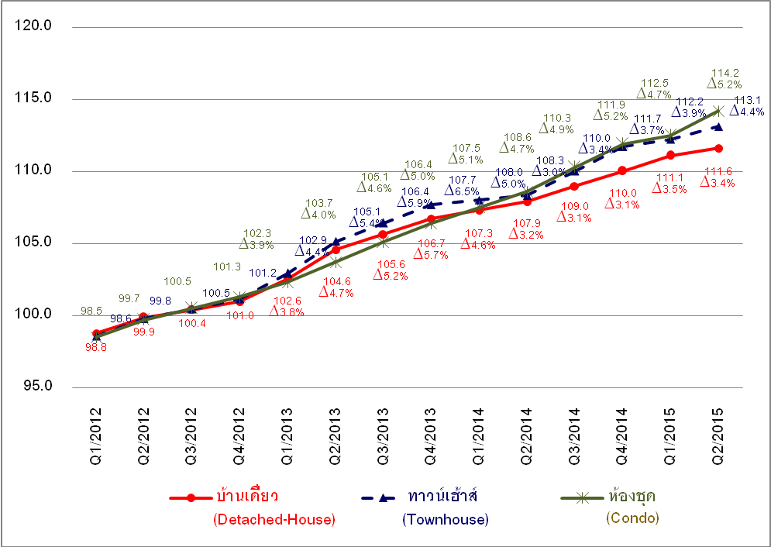

ดัชนีราคาห้องชุด

Index  ราคา | Q1/2012 | Q2/2012 | Q3/2012 | Q4/2012 | Q1/2013 | Q2/2013 | Q3/2013 | Q4/2013 | Q1/2014 | Q2/2014 | Q3/2014 | Q4/2014 | Q1/2015 | Q2/2015
 |  |  |  |  |  |  |  |  |  |  |  |  |  | Index | ∆QoQ | ∆YoY
▪ กรุงเทพฯ นนทบุรี และสมุทรปราการ | 98.5 | 99.7 | 100.5 | 101.3 | 102.3 | 103.7 | 105.1 | 106.4 | 107.5 | 108.6 | 110.3 | 111.9 | 112.5 | 114.2 | 1.5% | 5.2%
ราคาต่ำกว่า 50,000 | 98.5 | 99.7 | 100.5 | 101.3 | 102.9 | 104.9 | 105.7 | 106.5 | 109.5 | 112.4 | 111.7 | 110.9 | 113.5 | 114.9 | 1.2% | 2.2%
ราคา 50,000-80,000 | 97.8 | 99.9 | 100.7 | 101.5 | 103.5 | 106.1 | 107.9 | 109.6 | 112.6 | 115.6 | 115.6 | 115.6 | 118.2 | 119.2 | 0.8% | 3.1%
ราคา 80,001-120,000 | 99.2 | 99.9 | 100.3 | 100.7 | 102.2 | 103.9 | 106.1 | 108.3 | 108.9 | 109.2 | 112.3 | 115.3 | 115.4 | 117.6 | 1.9% | 7.7%
ราคามากกว่า 120,000 | 99.0 | 99.3 | 100.3 | 101.3 | 101.8 | 102.6 | 103.3 | 104.0 | 104.8 | 105.5 | 107.0 | 108.5 | 108.6 | 110.3 | 1.6% | 4.5%
▪ กรุงเทพฯ | 98.3 | 99.7 | 100.6 | 101.4 | 102.2 | 103.6 | 105.0 | 106.3 | 107.4 | 108.5 | 110.2 | 111.9 | 112.5 | 114.2 | 1.5% | 5.3%
ราคาต่ำกว่า 50,000 | 99.0 | 99.4 | 100.3 | 101.2 | 102.5 | 104.0 | 105.3 | 106.5 | 109.8 | 113.0 | 112.4 | 111.8 | 114.8 | 116.2 | 1.2% | 2.8%
ราคา 50,000-80,000 | 98.1 | 99.9 | 100.6 | 101.3 | 103.5 | 106.3 | 107.9 | 109.4 | 112.8 | 116.2 | 116.0 | 115.8 | 118.8 | 119.6 | 0.7% | 2.9%
ราคา 80,001-120,000 | 99.2 | 99.9 | 100.3 | 100.7 | 102.2 | 103.9 | 106.1 | 108.3 | 108.9 | 109.2 | 112.3 | 115.3 | 115.4 | 117.6 | 1.9% | 7.7%
ราคามากกว่า 120,000 | 99.0 | 99.3 | 100.3 | 101.3 | 101.8 | 102.6 | 103.3 | 104.0 | 104.8 | 105.5 | 107.0 | 108.5 | 108.6 | 110.3 | 1.6% | 4.5%
▪ นนทบุรี และสมุทรปราการ | 98.5 | 99.4 | 100.5 | 101.6 | 103.2 | 105.2 | 107.2 | 109.2 | 110.4 | 111.5 | 112.1 | 112.6 | 113.3 | 115.2 | 1.7% | 3.3%
ราคาต่ำกว่า 50,000 | 99.0 | 99.7 | 100.3 | 100.9 | 103.6 | 106.5 | 106.5 | 106.4 | 108.8 | 111.2 | 110.3 | 109.4 | 111.0 | 112.5 | 1.4% | 1.2%
ราคา 50,000-80,000 | 99.0 | 99.0 | 100.4 | 101.8 | 103.0 | 104.6 | 107.6 | 110.5 | 111.2 | 111.7 | 112.9 | 114.1 | 114.4 | 116.6 | 1.9% | 4.4%
ราคา 80,001-120,000 | - | - | - | - | - | - | - | - | - | - | - | - | - | - | - | -
ราคามากกว่า 120,000 | - | - | - | - | - | - | - | - | - | - | - | - | - | - | - | -
หมายเหตุ : ไม่มีกลุ่มตัวอย่างที่เป็นห้องชุดในระดับราคาสูงกว่า 80,000 บาท/ตารางเมตร ในนนทบุรีและสมุทรปราการ เมื่อใช้ปี 2555 เป็นปีฐาน

ดัชนีราคาบ้านเดี่ยว
บ้านเดี่ยว | Q1/2012 | Q2/2012 | Q3/2012 | Q4/2012 | Q1/2013 | Q2/2013 | Q3/2013 | Q4/2013 | Q1/2014 | Q2/2014 | Q3/2014 | Q4/2014 | Q1/2015 | Q2/2015
 |  |  |  |  |  |  |  |  |  |  |  |  |  | Index | ∆QoQ | ∆YoY
กรุงเทพฯ นนทบุรี ปทุมธานี และสมุทรปราการ | 98.8 | 99.9 | 100.4 | 101.0 | 102.6 | 104.6 | 105.6 | 106.7 | 107.3 | 107.9 | 109.0 | 110.0 | 111.1 | 111.6 | 0.5% | 3.4%
▪ กรุงเทพฯ | 98.8 | 99.8 | 100.4 | 101.0 | 102.6 | 104.6 | 105.6 | 106.6 | 107.3 | 107.9 | 108.8 | 109.8 | 110.9 | 111.4 | 0.4% | 3.2%
▪ นนทบุรี ปทุมธานี และสมุทรปราการ | 98.7 | 99.9 | 100.4 | 100.9 | 102.5 | 104.5 | 105.6 | 106.8 | 107.4 | 108.0 | 109.1 | 110.2 | 111.2 | 111.8 | 0.5% | 3.5%

ดัชนีราคาทาวน์เฮ้าส์
ทาวน์เฮ้าส์ | Q1/2012 | Q2/2012 | Q3/2012 | Q4/2012 | Q1/2013 | Q2/2013 | Q3/2013 | Q4/2013 | Q1/2014 | Q2/2014 | Q3/2014 | Q4/2014 | Q1/2015 | Q2/2015
 |  |  |  |  |  |  |  |  |  |  |  |  |  | Index | ∆QoQ | ∆YoY
กรุงเทพฯ นนทบุรี ปทุมธานี และสมุทรปราการ | 98.6 | 99.8 | 100.5 | 101.2 | 102.9 | 105.1 | 106.4 | 107.7 | 108.0 | 108.3 | 110.0 | 111.7 | 112.2 | 113.1 | 0.8% | 4.4%
▪ กรุงเทพฯ | 98.3 | 99.8 | 100.5 | 101.2 | 102.9 | 105.0 | 106.6 | 108.2 | 108.4 | 108.5 | 110.4 | 112.4 | 112.7 | 113.7 | 0.9% | 4.8%
▪ นนทบุรี ปทุมธานี และสมุทรปราการ | 98.7 | 99.8 | 100.4 | 101.1 | 102.9 | 105.2 | 106.3 | 107.3 | 107.8 | 108.4 | 109.8 | 111.2 | 112.0 | 112.7 | 0.7% | 4.0%

